中国共产党襄汾县纪律检查委员会
2020年度部门决算

第一部分 概况
一、本部门职责
中共襄汾县纪律检查委员会、县监察委员会合署办公，履行党的纪律检查和国家监察两项职责，维护党的章程和其他党内法规，检查党的路线、方针、政策和决议的执行情况，协助党的委员会推进全面从严治党、加强党风建设和组织协调反腐败工作。
- 机构设置情况
根据部门职责分工，本部门内设机构包括县纪委监委下设办公室、信访室、案件管理室、案件审理室、监督检查一室、二室、三室、四室和调查审查五室、六室、七室、12个派驻纪检监察组。本部门下属单位包括：中共襄汾县委巡察工作办公室。
第二部分 2020年度部门决算报表
一、收入支出决算总表
二、收入决算表
三、支出决算表
四、财政拨款收入支出决算总表
五、一般公共预算财政拨款支出决算表（一）
六、一般公共预算财政拨款支出决算表（二）
七、一般公共预算财政拨款“三公”经费支出决算表
八、政府性基金预算财政拨款收入支出决算表
九、国有资本经营预算财政拨款支出决算表
十、部门决算公开相关信息统计表
第三部分 2020年度部门决算情况说明
一、收入支出决算总体情况说明
2020年度收入总计1420.4万元，比上年增加70.32万元，比上年度增加5.21%。支出总计1418.8万元，比上年增加68.72万元，比上年度增加5.09%。主要原因为人员工资调整，办案业务量增加，差旅费、办公费、印刷费相应增加。

二、收入决算情况说明
本年收入合计1420.4万元,其中：财政拨款收入1420.4万元，占比100%
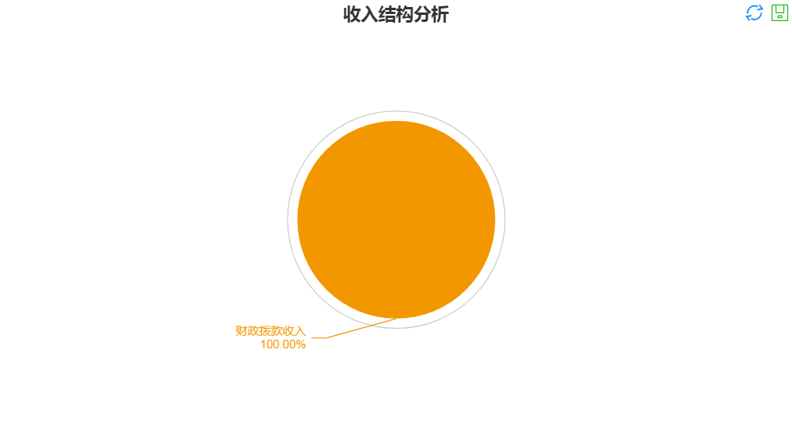

三、支出决算情况说明
本年支出合计1418.8万元，其中：基本支出1223.15万元，占比86.21%；项目支出195.64万元，占比13.79%。
四、财政拨款收入支出决算总体情况说明
2020年度财政拨款收入总计1420.4万元，比上年增加70.32万元，比上年度增加5.21%。支出总计1418.8万元，比上年增加68.72万元，比上年度增加5.09%。主要原因是人员工资调整，办案业务量增加，差旅费、办公费、印刷费相应增加。
五、一般公共预算财政拨款支出决算情况说明
（一）财政拨款支出决算总体情况
2020年度财政拨款支出1418.8万元，占本年支出合计的100%。与2019年相比，财政拨款支出增加了68.72万元，增加18.59%。主要原因为人员工资调整，办案业务量增加，差旅费办公费、印刷费相应增加。其中，人员经费968.59万元，占比68.27%，公用经费450.21万元，占比31.73%。
（二）财政拨款支出决算结构情况
2020年度财政拨款支出1418.8万元，主要用于以下方面：一般公共服务（类）支出1201.91万元，占84.71%；社会保障和就业（类）支出117.43万元，占8.28%；卫生健康（类）支出45.23万元，占3.19%；住房保障（类）支出54.21万元，占3.82%。
（三）财政拨款支出决算具体情况
一般公共服务年初预算1226.29元，决算支出1201.91万元，完成预算的98%，用于人员经费和商品服务支出，较2019年增加79.64万元，增加了7.1%，主要变动原因人员工资调整，办案业务量增加，差旅费、办公费、印刷费等相应增加。
社会保障和就业年初预算110.28万元，决算支出为117.43万元，完成预算的100%，较2019年减少22.71万元，减少16.2%，主要变动原因是人员及工资调整。
卫生健康支出年初预算44.78万元，决算支出为45.23万元，完成预算的100%，较2019年增加了4.97万元，增长12.34%，主要变动原因是人员及工资调整。
住房保障年初预算51.54万元，决算支出为54.21万元，完成预算的100%，较2019年增加6.82万元，增长14.39%，主要变动原因为人员及工资调整。
六、一般公共预算财政拨款基本支出决算情况说明
2020年度财政拨款基本支出1223.15万元，其中：人员经费968.59万元，主要包括工资福利支出947.44万元；公用经费450.21万元，其中商品和服务支出375.68万元，主要包括办公费85.15万元、印刷费17.17万元、咨询费0.16万元、水费1.46万元、电费6.23万元、邮电费3.45万元、取暖费6.26万元、差旅费50.26万元、物业管理费81.65万元、维修费27.5万元、培训费1.08万元、公务接待费1.09万元、劳务费32.73万元、工会经费8.67万元、公车运行维护费6.2万元、其他交通费用45.34万元、其他支出1.26万元、资本性支出74.53万元。

七、一般公共预算财政拨款“三公”经费支出决算情况说明
2020年度，“三公”经费财政拨款支出决算为7.29万元，完成预算的28%，比上年减少2.94万元，下降28.74%，原因是：贯彻中央八项规定精神，厉行节约，减少开支。其中：公务用车购置及运行费支出决算6.2万元，占比85%，比上年减少0.68万元，下降9.88%；公务接待费支出决算1.09万元，占比15%，比上年减少2.25万元，下降67.37%。减少不必要的公务接待。我单位2020年度没有发生因公出国（境）费。
具体情况如下：
“三公”经费2020年预算为26万元，决算为7.29万元，完成预算的28.04%，比上年减少2.94万元，下降28.74%。“三公”经费支出数为7.29万元，分别是公车运行维护费6.2万元，比上年减少0.68万元，下降9.88%，本年没有购置公车，公车保有量4辆,公务接待费1.09万元，比上年减少2.25万元，减少67.37%。本年度减少不必要的公务接待，严格规范公务接待的报销制度。
八、其他重要事项情况说明

（一）机关运行经费支出情况说明
2020年本单位机关运行经费支出289.75万元，比2019年减少19.42万元，减少6.28%。主要原因是：2020年度我单位厉行节俭节约，减少开支。

（二）政府采购情况说明
2020年度，政府采购支出总额81.65万元，其中：政府采购服务支出81.65万元。

（三）国有资产占用情况说明
截至2020年12月31日，本部门共有车辆4辆。其中，机要通信用车1辆、执法执勤用车3辆,无50万元以上的通用设备和100万元以上的专用设备。

（四）预算绩效情况说明

2020年度,襄汾县纪委监委实行绩效目标管理的项目5个,涉及一般公共预算当年拨款287.6万元。

（1）乡镇纪检干部办案补贴预算6.86万元，已支付6.86万元，完成绩效目标的100%。

（2）纪检委办案补贴预算24.82万元，已支付24.82万元，完成绩效目标的100%。

（3）业务费预算130万，已支付130万元，完成绩效目标的100%。

（4）全县“一报三刊”征订预算26.02万元，已支付26.02万元，完成绩效目标的100%。

（5）村级监督信息员和村务监督委员会主任待遇员预算99.9万元没有完成支付。

本年绩效管理过程中，完全按照绩效的管理程序应该执行，年初预算进行绩效自评价，年末接受财政部门的绩效审核评价，不符合绩效评价分数低的项目进行核减或者下一年年初预算取消。针对年底的项目绩效评价，我单位深刻意识到绩效管理的重要性，凡是涉及绩效的项目资金严格审核，在项目坐实上下功夫，对年底绩效评价低的项目坚决支持扣减。同时，查找管理过程中存在的一些问题和不足，在以后工作中加强绩效管理，不断完善绩效工作。
- 其他需要说明的事项

无
第四部分 名词解释
- 财政拨款收入：指单位从同级财政部门取得的财政预
算资金。
- 事业收入：指事业单位开展专业业务活动及辅助活动
取得的收入。
- 经营收入：指事业单位在专业业务活动及其辅助活动
之外开展非独立核算经营活动取得的收入。
- 其他收入：指单位取得的除上述收入以外的各项收
入。主要是按规定动用的售房收入、存款利息收入等。
- 年初结转和结余：指单位以前年度尚未完成、结转到
本年按有关规定继续使用的资金。
- 基本支出：指为保障机构正常运转、完成日常工作任
务而发生的人员支出和公用支出。
七、项目支出：指在基本支出之外为完成特定行政任务和事业发展目标所发生的支出。
八、“三公”经费：指省直部门用一般公共预算安排的因公出国（境）费、公务用车购置及运行费和公务接待费。其中，因公出国（境）费反映单位公务出国（境）的国际旅费、国外城市间交通费、住宿费、伙食费、培训费、公杂费等支出；公务用车购置费反映公务用车车辆购置支出（含车辆购置税）；公务用车运行维护费反映单位按规定保留的公务用车燃料费、维修费、过路过桥费、保险费、安全奖励费用等支出；公务接待费反映单位按规定开支的各类公务接待（含外宾接待）支出。
九、机关运行经费：指行政单位和参照公务员法管理的事业单位使用一般公共预算安排的基本支出中的日常公用经费支出。
十、其他需要说明名词解释。
无

